«Наши спортивные победы»

В рамках инновационного проекта «Межрегиональный союз студентов учреждений СПО Поволжья», проходившего в городе Чебоксары, хороших результатов добилась наша команда по волейболу. Она заняла призовое третье место и достойна поздравлений.
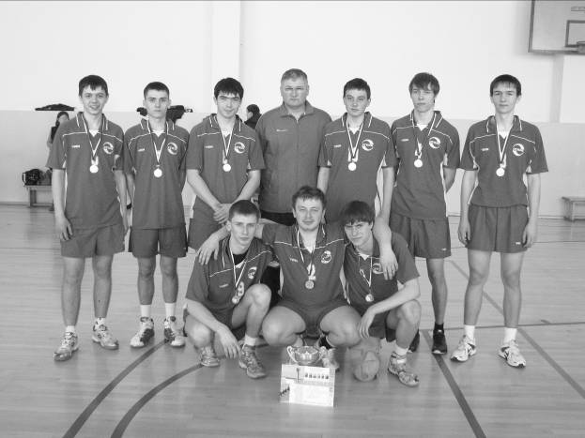
А. Киреев (Ю2А)
А. Мотолов (Э1А)
В. Николенко (С2А)
Матвеев В.М. (тренер)
В. Корочкин (Кс1А)
Д. Ярославский (Э1А)
М. Макушкин (То3А)
Е. Фролов (О3А)
В. Корочков (Ит3А)
И. Леонтьев (С4А)
Третье призовое место заняла команда девушек по волейболу в финальных соревнованиях среди студентов ГОУ СПО РМ в зачет 4 - ой Спартакиады.
На фото: верхний ряд (слева направо) - Е. Юртайкина (Ю3А), Ю. Власкина (Мд3А), М. Калинина (Ю2А), Т. А. Кругликова (руководитель), Е. Рыкалина (Б4А), К. Холодова (Ю3А), М. Попова (О1А), нижний ряд (слева направо) - Ю. Кузнецова (Б2А), А. Гаврилова (Б4А), Т. Гаврилова (О1А), А. Шишулина (Ю1А). МОЛОДЦЫ!

